
МИНОБРНАУКИ РОССИИ
Федеральное государственное бюджетное образовательное учреждение высшего образования
«МИРЭА – Российский технологический университет»
РТУ МИРЭА
Институт кибербезопасности и цифровых технологий (ИКБ)
КБ-2 «Информационно-аналитические системы кибербезопасности»

ОТЧЕТ О ВЫПОЛНЕНИИ ИНДИВИДУАЛЬНОГО ЗАДАНИЯ №1
В РАМКАХ ДИСЦИПЛИНЫ «АРХИТЕКТУРА БИЗНЕСА В ВЫСОКОТЕХНОЛОГИЧНЫХ ОТРАСЛЯХ»

Выполнили:
Студенты 4-ого курса
Учебной группы БИСО-02-22
Зубарев В.С., Савченков К.В., Белослудцев И.А.

1. Идея проекта
Программа «ИАС Cyberbara» представлена в виде законченного программного решения для кибераналитики и мониторинга информационного пространства организации. Программное обеспечение информационно-аналитической системы кибераналитики и мониторинга информационного пространства организации использует авторские алгоритмы интеллектуального анализа текстов. В программной системе предусмотрена возможность работы с данными, получаемыми от приемной комиссии, из социальных сетей, мессенджеров, отдела учебно-методического управления, корпоративного портала, портала студенческого научного общества, почтового сервера, документооборота 1С, портала дистанционного обучения, отзывов и опросов, и других форматов, содержащих текст на естественном языке. Программа выполнена на основе клиент-серверной технологии взаимодействия. Серверная часть программы реализована на языке программирования Python с использованием библиотек: FastAPI, pymorphy2, rutermextract, natasha, beautifulsoup4, PyPDF2, python-docx, bertopic, sentence-transformers, scikit-learn, plotly. Промежуточные результаты хранятся в базах данных Redis, PostgreSQL и MongoDB. Клиентская часть для визуализации данных информационно-аналитической системы кибераналитики и мониторинга информационного пространства организации реализована на языке программирования JavaScript. Основной функционал системы состоит в решении следующих основных задач: аудит цифрового следа ВУЗа, управление репутационными рисками и конкурентная разведка, оценка эффективности сервисов продвижения и приёмной кампании, индекс лояльности выпускников и прогнозирование информационных кризисов, поиск и анализ источников распространения негативной информации, анализ аномалий информационного взаимодействия студенческого сообщества, анализ ключевых субъектов и акторов информационного пространства, основные тематики текста и их распределение. Тип ЭВМ: IBM PC-совмест. ПК; ОС: Windows, Linux, MacOS.



2. Целевая аудитория проекта
Основные пользователи системы:
- Руководство организации - для контроля репутации и поддержки управленческих решений;
- Pr-подразделение - для конкурентной разведки, раннего обнаружения кризисов и подготовки реакции;
- Служба поддержки - для анализа вопросов, жалоб и отзывов пользователей, а также оценки эффективности предоставляемых услуг;
- Служба информационной безопасности - для поиска аномалий, координированных атак и источников распространения негативной информации;

3.Проблема проекта
Информация о компании распределена между социальными сетями, мессенджерами, СМИ, форумами, отзывами, опросами и корпоративными системами. Ручной мониторинг такого пространства занимает много времени, зависит от конкретных сотрудников и не позволяет быстро увидеть общую картину. В результате негативные публикации и жалобы могут обнаруживаться слишком поздно, повторяющиеся проблемы остаются незамеченными, а управленческие решения принимаются на основе разрозненных данных.

4.Важность проекта
Репутационные события непосредственно влияют на доверие клиентов, сотрудников и партнёров. Единая система мониторинга сокращает время обнаружения значимых событий, помогает оценивать динамику отношения аудитории, находить источники и цепочки распространения информации и принимать обоснованные меры до того, как локальная проблема перерастёт в информационный кризис.

5.Краткая формулировка ядра идеи
Создать для единую систему кибераналитики, которая автоматически собирает текстовые данные из внешних и внутренних каналов, определяет их тематику и тональность, выявляет репутационные риски и предоставляет подразделениям своевременные отчёты и оповещения для принятия решений.

6.MindMap проекта

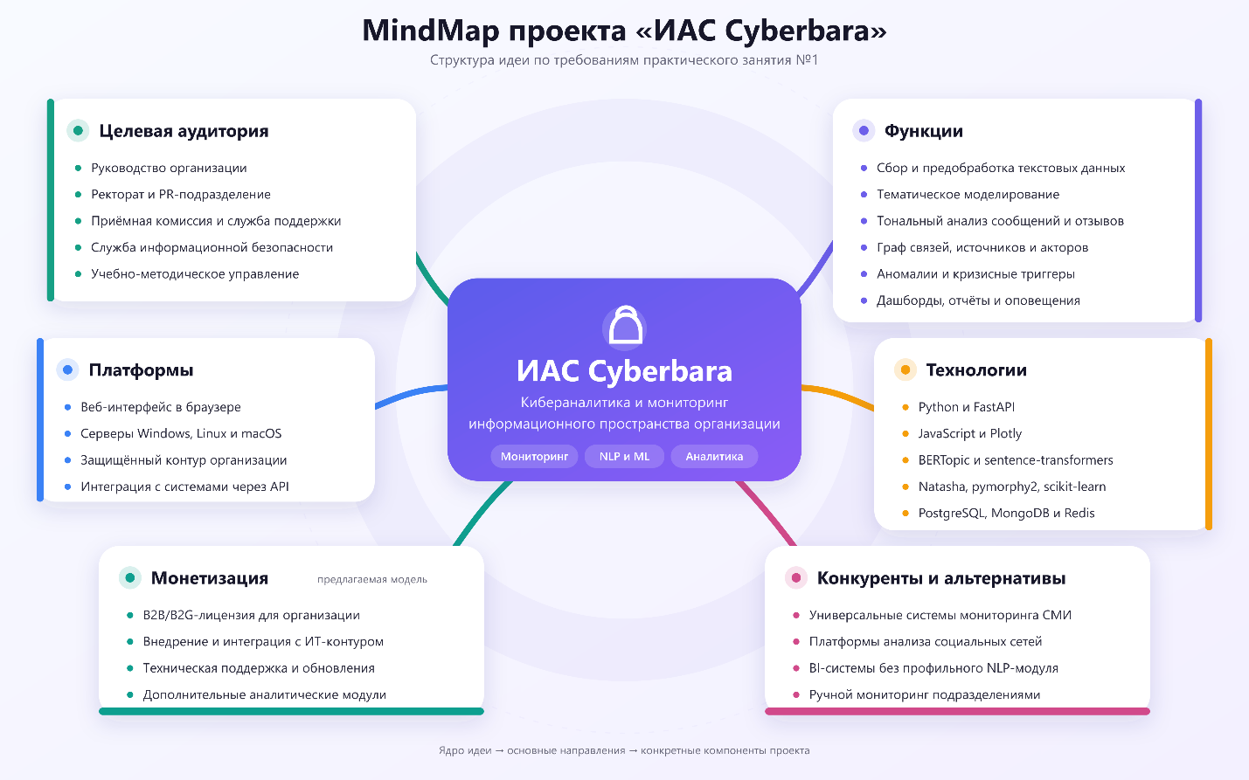

6. SMART-цель
В течение 16 недель после утверждения требований разработать и провести пилотное внедрение MVP информационно-аналитической системы «ИАС Cyberbara» для одного вуза: подключить не менее трёх типов внешних источников данных, реализовать сбор и предобработку русскоязычных текстов, тематическую и тональную классификацию, выявление негативных триггеров, ролевые панели для приёмной комиссии, ректората/PR и службы информационной безопасности, а также оповещения и выгрузку отчётов; проверить решение на наборе не менее 10 000 сообщений и достичь F1-меры не ниже 0,75 для согласованного набора тематик и классов тональности, после чего получить результаты приёмочного тестирования от представителей трёх подразделений.

7. Расшифровка по SMART
S - Specific, конкретность. Создаётся не абстрактная аналитическая платформа, а MVP системы мониторинга информационного пространства конкретного вуза. В границы первого этапа входят подключение источников, обработка русскоязычных текстов, тематический и тональный анализ, обнаружение негативных триггеров, ролевые панели, оповещения и отчётность.
M - Measurable, измеримость. Результат оценивается по следующим критериям:
- Подключено не менее трёх типов внешних источников, например вконтакте, Telegram и СМИ/RSS;
- Обработан тестовый набор объёмом не менее 10 000 сообщений;
- Реализовано не менее трёх ролевых представлений: для приёмной комиссии, ректората/PR и службы информационной безопасности;
- Доступны тематическая и тональная классификация, карточки триггеров, оповещения и экспорт аналитического отчёта;
- F1-мера тематической и тональной классификации на размеченной контрольной выборке составляет не менее 0,75;
- Представители трёх целевых подразделений провели приёмочное тестирование, а выявленные замечания зафиксированы и приоритизированы.
A - Achievable, достижимость. Цель реализуема в формате MVP: используются доступные API и выгрузки данных, готовые средства обработки естественного языка и машинного обучения, веб-интерфейс и стандартные механизмы визуализации. Объём ограничен одним вузом, тремя основными типами источников и тремя ролевыми сценариями; сложное прогнозирование кризисов и полный охват корпоративных систем могут развиваться после пилота.
R - Relevant, релевантность. Проект решает обозначенные в презентации задачи: управление репутационными рисками, анализ эффективности приёмной кампании, оценку обратной связи, поиск источников негативной информации, выявление аномалий и поддержку руководства аналитическими отчётами.
T - Time-bound, ограниченность во времени. Общий срок первого этапа - 16 недель после утверждения требований:
- Недели 1–4 - уточнение требований, ролей, источников и критериев оценки;
- Недели 5–8 - сбор, хранение и предобработка данных;
- Недели 9–12 - тематический и тональный анализ, триггеры и графовая модель;
- Недели 13–16 - ролевые панели, оповещения, интеграционное и приёмочное тестирование.

8. Итоговая цель
В течение 16 недель после утверждения требований разработать и провести пилотное внедрение MVP информационно-аналитической системы «ИАС Cyberbara» для одной организации: подключить не менее трёх типов внешних источников данных, реализовать сбор и предобработку русскоязычных текстов, тематическую и тональную классификацию, выявление негативных триггеров, ролевые панели для приёмной комиссии, ректората/PR и службы информационной безопасности, а также оповещения и выгрузку отчётов; проверить решение на наборе не менее 10 000 сообщений и достичь F1-меры не ниже 0,75 для согласованного набора тематик и классов тональности, после чего получить результаты приёмочного тестирования от представителей трёх подразделений.

